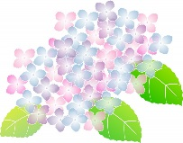

**あじさい通信**

**第64号**

**2019年10月**

施設からごあいさつ



10月に入り、涼しくなり、紅葉の季節となってきました。皆様、いかがお過ごしでしょうか？

あじさいでは9月の行事イベントとして「敬老会｣を実施し、『夢★ちんどん大井川』の皆様にお越しいただき、入所・通所リハビリ利用者の皆様に楽しんでいただきました。

**施設からのお願い ―衣替えについてのご案内―**

**ご家族様にご準備いただくもの**

●衣類の確認

・季節にあったもの

・衣服のほつれ、ボタンの取れの直し

●靴の洗濯とサイズの確認

●夏物の衣類、タオルケットのお持ち帰り

●冬物の衣類、毛布の準備

●入浴時に使用するバッグ（エコバッグ）等）

秋に近づき、涼しくなってきました。

秋冬物の衣類の入れ替えをしますので、

ご家族様には、ご準備をお願いいたします。



利用者様が快適な

施設生活を送ることが

できますようにご協力

お願いします。

https://frame-illust.com/fi/wp-content/uploads/2014/10/ef56dc9b0535e44f8eff7733d49c9a33.pnghttps://frame-illust.com/fi/wp-content/uploads/2014/10/ef56dc9b0535e44f8eff7733d49c9a33.png

活動報告

https://frame-illust.com/fi/wp-content/uploads/2014/10/8b460cb4b809241f4a98e0864bce86b5.pnghttps://frame-illust.com/fi/wp-content/uploads/2014/10/8b460cb4b809241f4a98e0864bce86b5.png

敬老会　2019/9/13

入所の敬老会では、長寿の対象者の77歳、88歳、99歳、100歳以上の方に色紙をプレゼントし、入所利用者様全員に施設から手ぬぐいのプレゼントをさせていただきました。

敬老の慰問に、『夢★ちんどん大井川』の皆様がお祝いに駆けつけてくれ、利用者様、スタッフも一緒に参加をさせていただきました。利用者様とスタッフで慰問の方々とお話しをしたり、握手をしてふれあいができてとても嬉しかったです。利用者様からは「お話しできて嬉しいよ。」「元気づけられるよ。」「頑張って健康で長生きしたいね。」との声が聞かれました。

最後に、『夢★ちんどん大井川』様とスタッフから、利用者の皆様にいつまでも元気にお過ごしくださいとの言葉を贈らせていただきました。会場全体が活気に溢れ、利用者様の楽しそうな姿をたくさん見ることができて、スタッフもとても嬉しかったです。

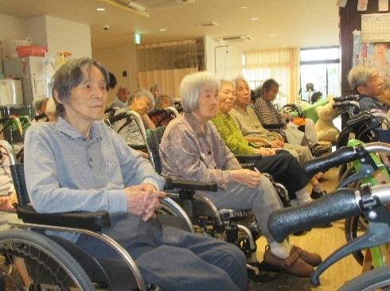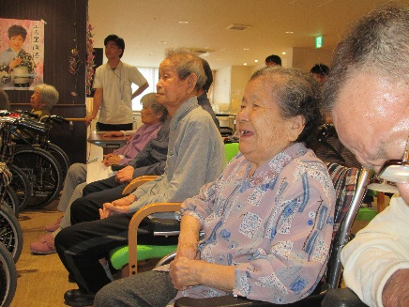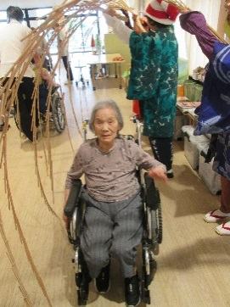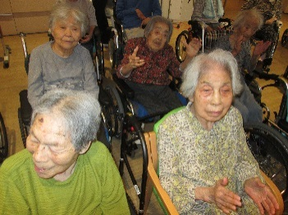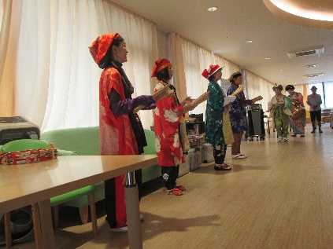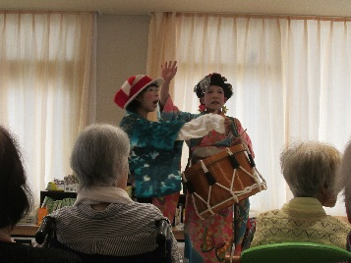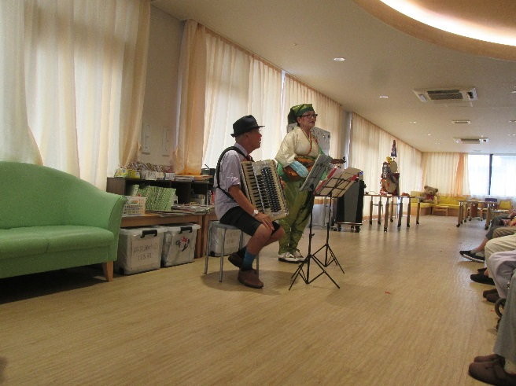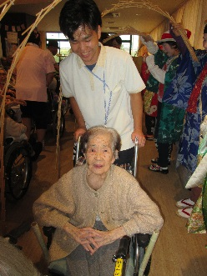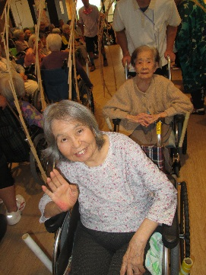

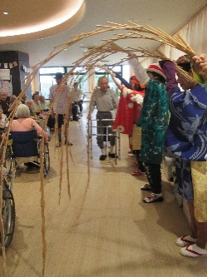

https://frame-illust.com/fi/wp-content/uploads/2014/10/8b460cb4b809241f4a98e0864bce86b5.pnghttps://frame-illust.com/fi/wp-content/uploads/2014/10/8b460cb4b809241f4a98e0864bce86b5.png

9月イベントで「敬老会」を行いました。長寿対象者の方に色紙をプレゼントさせていただきました。その際には、いつまでもお元気でいてくださいとの言葉も贈らせていただきました。

利用者様からは、「色紙嬉しいよ。ありがとう。」との声が聞かれました。その後、おやつで和菓子と地元名産の牧之原茶をご用意させていただきました。利用者様の皆さんの嬉しそうな笑顔をたくさん見ることができて良かったです。とても楽しい敬老会となりました。

来年も元気に笑顔いっぱいのイベントになるように、スタッフ一同頑張っていきます。

通所リハビリ　敬老会　2019/9/18・19・20

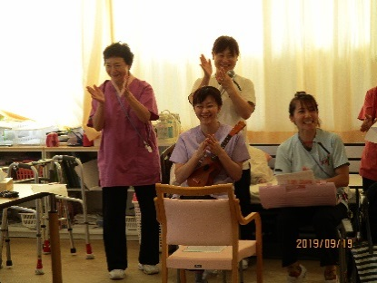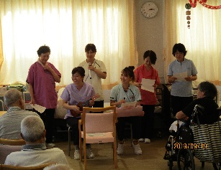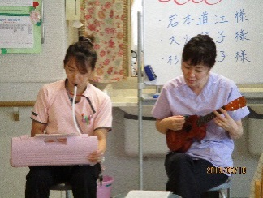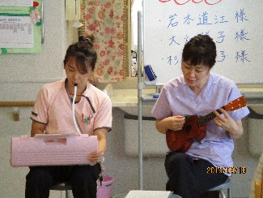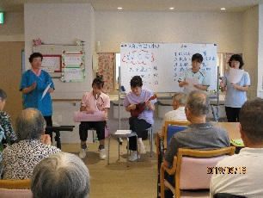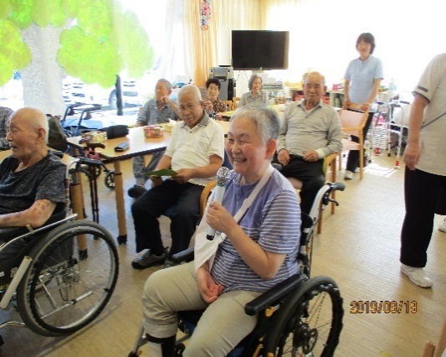

お花見ドライブ　2015/3/23～31　（※土日を除く）

））

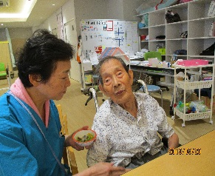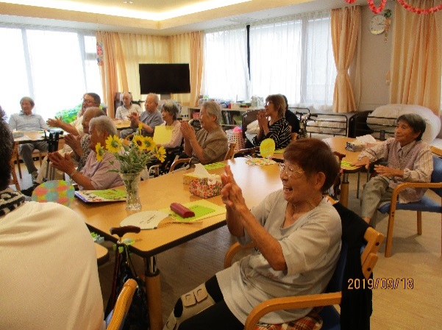

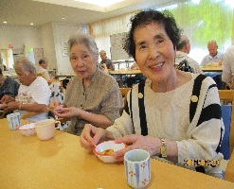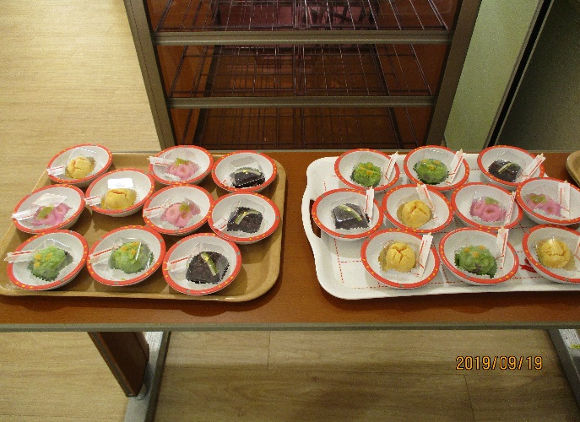

https://frame-illust.com/fi/wp-content/uploads/2015/02/48099f1536d88b82636a0ae371b21502.png

通所リハビリ　スイカ割り2019/8/7・8・9

https://frame-illust.com/fi/wp-content/uploads/2015/02/48099f1536d88b82636a0ae371b21502.png

8月のレクリエーションでスイカ割りを行いました。目隠しをしていただき、利用者様、スタッフの皆で掛け声をして、スイカのあるところまで誘導しました。見事スイカ割りを成功させることができました。利用者様からは「難しいけど、スイカを割れると嬉しいね。」との声が聞かれました。割ったスイカは皆で美味しくいただきました。夏の季節の旬の果物を提供し、利用者様に笑顔で喜んでいただけて良かったです。



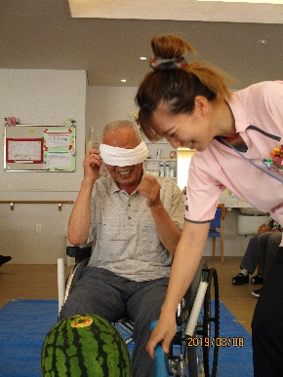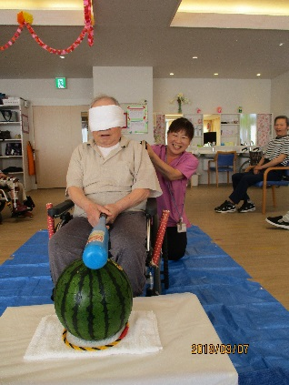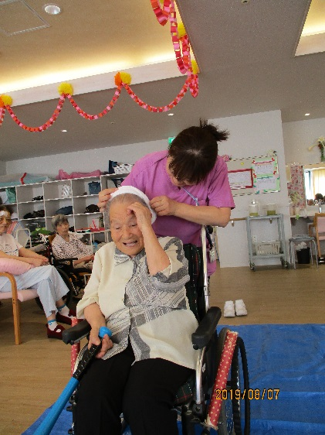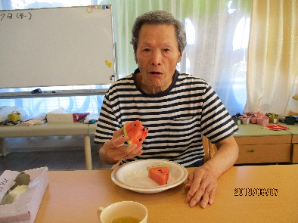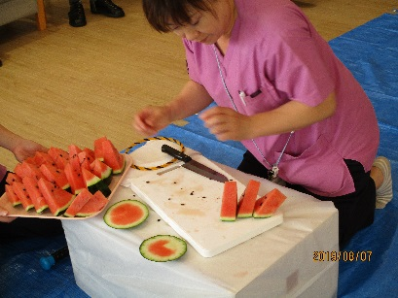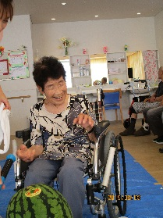





11月のイベント予定

＜パンケーキづくり＞

11月の行事イベントはパンケーキづくりを開催します。

利用者様とスタッフで協力してパンケーキ作りを行います。

生クリーム、フルーツ（桃、みかんなど）あんこなど色々なトッピングを

ご用意する予定です。オリジナルパンケーキを一緒につくっていきましょう。

日 時：2019年11月15日（金）14：00～15：00

※時間は変更になる場合があります。



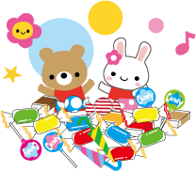



**入所者・通所リハビリ利用者募集中!!　随時、見学会を受付しております。お気軽にお立ち寄りください♪**

発行：介護老人保健施設あじさい　〒421-0421　静岡県牧之原市細江3208-1

http://www.roken-ajisai.com　TEL：0548-23-0231　FAX：0548-23-0235